Grupa VII chłopców

23.11.2021r.
Wychowawca: Ewa Zakrzewska
godz.: 13:15-17:00

Temat: Dzień życzliwości i pozdrowień.

21 listopada obchodziliśmy Światowy Dzień Życzliwości i Pozdrowień czyli dzień dobrych uczynków i pozytywnych emocji.
Celem tego dnia jest uwrażliwienie ludzi na wzajemną życzliwość i pomoc, jest to apel przeciwko problemom i smutnej rzeczywistości.

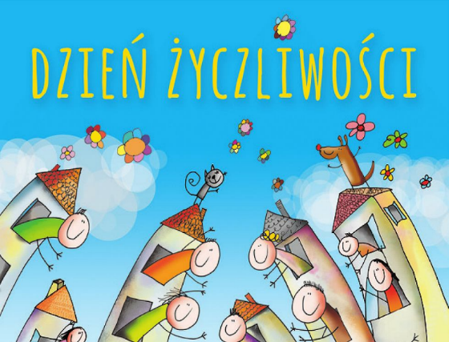

Warto wierzyć, że w każdym z nas drzemią niewyczerpalne pokłady dobra.

Świętujmy dziś i przenośmy życzliwość na każdy dzień!!!

Zadanie 1.
Wykonaj kolorowy rysunek, na którym cała twoja rodzina będzie uśmiechnięta:-)
Zadanie 2.
Wykonaj 4 zadania z listy:

1. Uśmiechnij się :)
do rodziców lub rodzeństwa.
2. Pomóż przy szykowaniu kolacji.
3. Uśmiechnij się do siebie patrząc w lustro.
4. Zrób dobry uczynek.
5. Powiedz komuś coś miłego.
6. Przytul kogoś bez powodu.
MIŁEGO DNIA!

Wychowawca: Jolanta Furmaniak

godz.: 17:00-21:00

POĆWICZ SPRAWNOŚĆ RĄK

Wybierz jeden z obrazków. Włącz lampkę, skieruj ją na ścianę. Ułóż ręce wg wzoru. Pamiętaj, że światło musi padać bezpośrednio na ścianę. Miłej zabawy.

file:///C:/Users/Jolanta/Desktop/Rewalidacja%20Teatr%20Cieni.pdf

